МИНИСТЕРСТВО НАУКИ И ВЫСШЕГО ОБРАЗОВАНИЯ РОССИЙСКОЙ ФЕДЕРАЦИИ

федеральное государственное автономное образовательное учреждение высшего образования

«САНКТ-ПЕТЕРБУРГСКИЙ ГОСУДАРСТВЕННЫЙ УНИВЕРСИТЕТ АЭРОКОСМИЧЕСКОГО ПРИБОРОСТРОЕНИЯ» (ГУАП)



КАФЕДРА ВЫЧИСЛИТЕЛЬНЫХ СИСТЕМ И СЕТЕЙ

Преподаватель

канд. техн. наук, доцент Л.Н. Бариков

Отчет

по лабораторной работе №7  
по дисциплине ИНФОРМАТИКА

на тему: «Обработка одномерных массивов»

Работу выполнил

студент гр. 4143 А.И. Круглов

Санкт-Петербург

2022

**Вариант №18**

***Цель лабораторной работы:*** *изучение структурной организации массивов и способов доступа к их элементам; совершенствование навыков структурного программирования на языке Турбо Паскаль* ***задач обработки массивов****.*

***Задание на программирование:*** *используя технологию структурного программирования разработать программу обработки одномерных массивов в соответствии с индивидуальным заданием.*

Дан целочисленный массив $c_{1},c_{2},…,c_{n}.$ Если в массиве нет ни одного элемента с заданным значением *K*, то значение первого по порядку элемента этого массива, не меньшее значений всех остальных элементов, заменить значением *K*.

***Схема алгоритма***

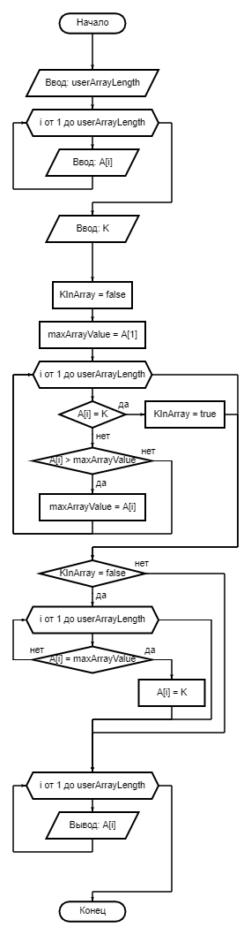

***Текст программы***

Const

maxArrayLength = 100; { Максимальный размер массива }

Type

TRange = 1..maxArrayLength; { Тип индекса элементов массива }

TElement = Integer; { Тип значений элементов массива }

TArray = Array[TRange] Of TElement; { Тип массив }

Var

A: TArray;

i, userArrayLength: TRange;

K, maxArrayValue: TElement;

KInArray: Boolean;

Begin

{ Ввод }

Write('Задайте количество элементов массива не более ', maxArrayLength, ' -> ');

ReadLn(userArrayLength);

Write('Введите одной строкой ', userArrayLength, ' чисел через пробел -> ');

For i := 1 To userArrayLength Do

Read(A[i]);

Write('Задайте значение K -> ');

Read(K);

{ Поиск максимального значения массива,

проверка на нахождение в массиве элемента со значением K }

KInArray := false;

maxArrayValue := A[1];

For i := 1 To userArrayLength

Do Begin

If (A[i] = K)

Then Begin

KInArray := true;

break;

End;

If (A[i] > maxArrayValue) Then

maxArrayValue := A[i];

End;

{ Если в массиве нет ни одного элемента с заданным значением K,

то значение первого по порядку элемента этого массива,

не меньшее значений всех остальных элементов, заменить значением K }

If Not KInArray Then

For i := 1 To userArrayLength Do

If A[i] = maxArrayValue

Then Begin

A[i] := K;

break;

End;

{ Вывод }

Write('Результирующий массив: ');

For i := 1 To userArrayLength Do

Write(A[i], ' ');

ReadLn;

End.

***Контрольные примеры***

